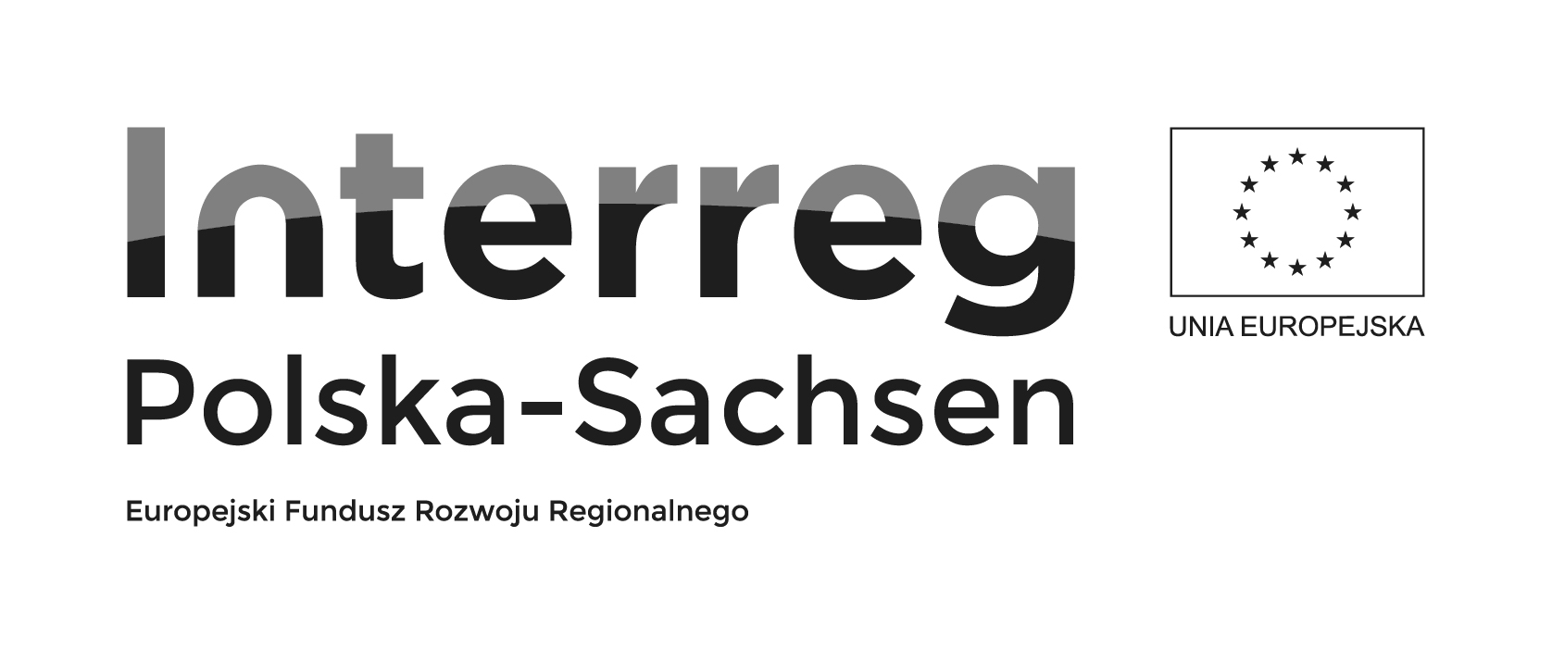
Załącznik nr 1 do zaproszenia – Opis przedmiotu zamówienia , część 1 zamówienia

SPECYFIKACJA – WALIZKA DEMONSTRACYJNA

38 kompletów walizek demonstracyjnych

Walizka aluminiowa (narzędziowa) z półkami otwierającymi się na boki (min. 4 półki). Regulowane przegródki (min. 2 przegródki na półkę).

Atrapy narkotyków:
- Dopalacze
- Marihuana (dodatkowa metryczka z opisem i zdjęciem nasion oraz dodatkowa metryczka „kacza stopa” – nowej odmiany marihuany dostępnej na rynku)
- Kokaina
- Crack
- Haszysz
- LSD
- Amfetamina
- Metamfetamina
- Ectasy
- Heroina
- Brown sugar

Wszystkie atrapy opakowane w woreczku strunowym (min. 60 mikronów) z metryczką – opisem narkotyku wraz ze zdjęciem w kolorze, metryczka laminowana (w wersji niemieckiej 10 szt. oraz polskiej 28 szt.).

Przedmioty poglądowe mogące służyć do przechowywania, zażywania, dystrybucji i wykrywania narkotyków – przykładowy skład:

- Młynek akrylowy (w trzech wzorach)

- Młynek metalowy karta

- Młynek drewniany

- Lufka szklana (w dwóch wzorach)

- Lufka metalowa (w czterech wzorach)

- Waga jubilerska

- Schowek bateria

- Folia aluminiowa

Nie dla narkotyków – zwiększenie skuteczności policji w zakresie przeciwdziałania przestępczości narkotykowej
na terenie przygranicznym polsko niemieckim / Erhöhung der Effizienz der Polizei im Bereich der Prävention von Drogenkriminalität im deutsch- polnischen Grenzraum/ PLSN.04.01.00-02-0001/15/ współfinansowany przez Unię Europejską
ze środków Europejskiego Funduszu Rozwoju Regionalnego w ramach
Programu Współpracy INTERREG Polska – Saksonia 2014-2020/ Kooperationsprogramm INTERREG Polen – Sachsen 2014 -2020

- Woreczek foliowy strunowy

- Opakowanie na joint’y

- Bongo

- Metalowe sitka

- Metalowe sitka łyżeczka

- Bibułki (bletki)

- Test do wykrywania narkotyków w moczu

Wszystkie przedmioty opakowane w woreczku strunowym (min. 50 mikronów) z metryczką – opisem wraz ze zdjęciem w kolorze, metryczka laminowana raz z logotypem projektu (w wersji niemieckiej 10 szt. oraz polskiej 28 szt.). W przypadku testu do wykrywania narkotyków w moczu – opakowane w woreczku strunowym (min. 50 mikronów) z metryczką – opisem wraz ze zdjęciem w kolorze, metryczka laminowana (tylko w wersji polskiej 28 szt.).

DODATKI:

C. Spis inwentaryzacyjny – zawartości walizki edukacyjnej
Każda metryczka winna być ponumerowana i odpowiadać numeracji spisu inwentaryzacyjnego (w wersji niemieckiej 10 szt. oraz polskiej 28szt.).

D. Prezentacja Power Point – 1 USB
Określająca zawartość walizki wraz z opisem w formie prezentacji (w wersji niemieckiej 10 szt. oraz polskiej 28 szt.). Uwzględnia się przedstawienie innych narkotyków, w tym przedmiotów służących do przechowywania, zażywania, dystrybucji i wykrywania narkotyków.

Uwagi: w przypadku braku dostępności danego przedmiotu na rynku polskim, dopuszcza się zamianę na inny produkt, mający podobne zastosowanie, w tej samej bądź wyższej cenie ze stratą dla wykonawcy.

Wykonawca przystępujący do złożenia oferty powinien posiadać doświadczenie w realizacji usług polegających na opracowaniu walizek edukacyjno-poglądowych

Nie dla narkotyków – zwiększenie skuteczności policji w zakresie przeciwdziałania przestępczości narkotykowej
na terenie przygranicznym polsko niemieckim / Erhöhung der Effizienz der Polizei im Bereich der Prävention von Drogenkriminalität im deutsch- polnischen Grenzraum/ PLSN.04.01.00-02-0001/15/ współfinansowany przez Unię Europejską
ze środków Europejskiego Funduszu Rozwoju Regionalnego w ramach
Programu Współpracy INTERREG Polska – Saksonia 2014-2020/ Kooperationsprogramm INTERREG Polen – Sachsen 2014-2020

